*“Año del Bicentenario de la Consolidación de Nuestra Independencia y de la Conmemoración De Las Heroicas Batallas De Junin Y Ayacucho”*

Collata, 04 de marzo del 2024.

**OFICIO N° 05 – 2024 – UGELEC/DIEI- 718-C.**

SEÑORA : DIRECTORA DE LA UNIDAD DE GESTION EDUCATIVA LOCAL EL COLLAO ILAVE.

Dra. Norka Belinda Ccori Toro.

Presente.-

ASUNTO : Informe sobre acciones planificadas en la primera semana de gestión educativa 2024 IEI N° 718 Collata

REFERENCIA : NORMAS ADMINISTRATIVAS.

….…………………………………………………………………………

Tenemos el grato honor de dirigirnos a usted, para expresarle el un saludo a nombre de la Institución Educativa Inicial N° 718 Collata del distrito de Ilave que, de acuerdo a las normas establecidas en el presente año y en cumplimiento a lo establecido remito la Hoja de Ruta de la Primera Semana de Gestión de la Institución Educativa en mención y se considere tal como reportamos por ser una Institución Educativa Unidocente.

Sin otro particular, aprovecho la ocasión para reiterarle las consideraciones mas distinguidas de estima personal.

Atentamente,

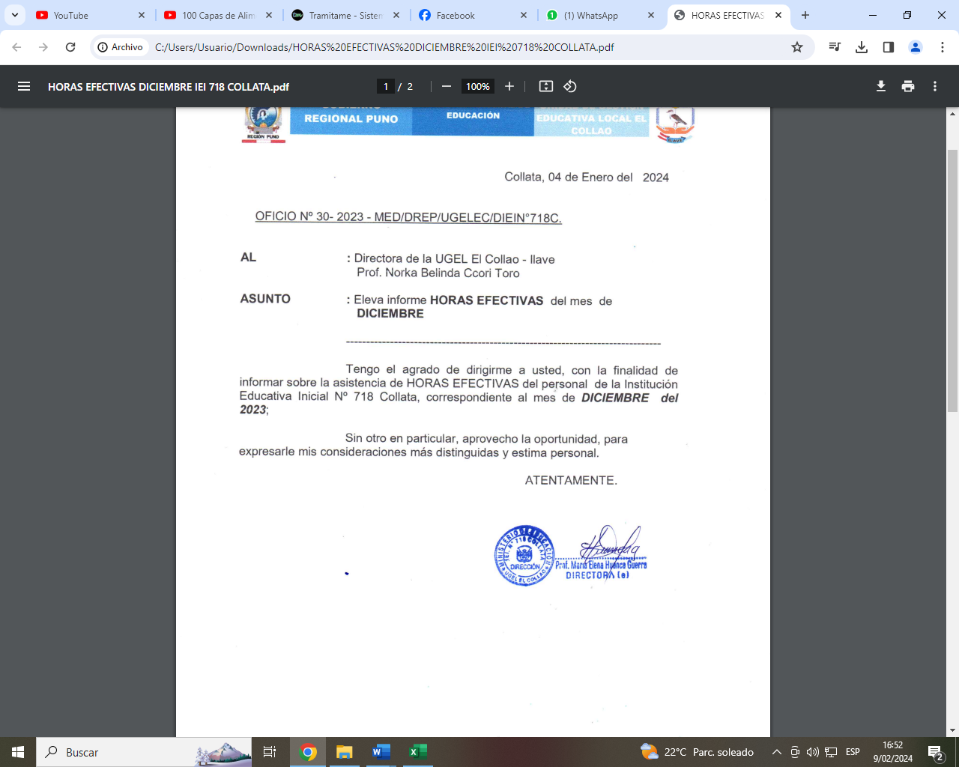

**HOJA DE RUTA PARA EL PRIMER BLOQUE DE INICIODE LAS SEMANAS DE GESTIÓN**

**AÑO ESCOLAR 2024**

**I.** **DATOS GENERALES DE LA IE:**

|  |  |  |  |  |  |  |  |
| --- | --- | --- | --- | --- | --- | --- | --- |
| **Número y/o nombre de la I.E.** | | | **Código modular** | **Pertenece a red educativa** | | | |
| **718 COLLATA** | | | 1472588 | **SÍ** | | **NO** | |
| **Documento de formalización de red educativa** | | | |
| **DRE/GRE** | **UGEL** | **Distrito** | |  | | | |
| PUNO | EL COLLAO | Ilave | | **Polidocente**  **Completa** | **Polidocente multigrado** | | **Unidocente** |
|  |  | | X |

**II.** **DATOS DE LA DOCENTE:**

|  |  |  |  |  |  |
| --- | --- | --- | --- | --- | --- |
| **Nombres completos:** | | **Apellidos completos:** | | **Documento de Identidad (DNI):** | |
| MARIA ELENA | | HUANCA GUERRA | | 01316656 | |
| **Cargo:** | DIRECTORA (E) | **Teléfono/ Celular:** | 951436090 | **Correo electrónico:** | Marialen_72@gmail.com |

III. **ACTIVIDADES POR CADA BLOQUE DE SEMANAS DE GESTIÓN**

|  |  |  |  |  |  |  |
| --- | --- | --- | --- | --- | --- | --- |
| **BLOQUE** | **FECHA** | **DÍA** | **ACTIVIDADES \*** | **RESPONSABLES** | **PRODUCTOS/ LOGROS** | **PRESENCIAL /REMOTO /MIXTO** |
| C | 1/02/24 | 1 | Apertura del año escolar 2024 | Director | Acta | Presencial |
| Conformación de los Comités de gestión escolar y/o CONEI | Director | RD | Presencial |
|  |  |  |  |
| 4/02/24 | 2 | Asistencia técnica informativo dirigido a directivo de la IIEE | Equipo de especialistas de Educación de la UGEL EL COLLAO | Directivos informados | Presencial |
| 5/02/24 | 3 | Conformación del comité de la RED UNE y elaboración del RI de la RED UNE | Directoras y docente de la RED UNE | Acta  Directores y docentes organizados | Presencial |
| Soporte socioemocional | Equipo de especialistas | Directivos y docentes motivados | Presencial |
| Conformación del equipo de responsables para la revisión y actualización del DG | Comités de gestión escolar | Equipo responsable conformado | Presencial |
|  |  |  | l |
| 6/02/24 | **4** | Planificación de actividades de trabajo | Comité de gestión del bienestar | Cronograma de actividades en PAT | Presencial |
| Revisión del DG | Equipo responsable de revisión y actualización del DG | Versión preliminar del DG | Presencial |
| 7/02/24 | **5** | Conocimiento del contexto | Directivos | Ficha de caracterización sociolingüística | Presencial |
| Conocimiento de los estudiantes | Equipo responsable de la actualización del DG | Plan de estudios del DG | Presencial |
|  |  |  |  |
|  |  |  |  |
|  | 8/02/24 | **6** | Organización de espacios | Comité de Gestión de condiciones operativas | Aulas ambientadas | Presencial en la IE |
| Planificación de actividades de trabajo con familias | Comité de gestión del bienestar | Cronograma de actividades en PAT | Presencial en la IE |
| Elaboración de las normas de convivencia de la IE | Comité de gestión del bienestar | Relacion de normas de convivencia del DG | Precencial |

